PROJETO DE LEI Nº 247/2021

Dispõe sobre: “Institui o Dia do Futebol Amador no Município de Itapevi e dá outras providências”.

A CÂMARA MUNICIPAL DE ITAPEVI, no uso de suas atribuições legais, aprova a seguinte lei:

Art. 1º Fica instituído e incluído no calendário Oficial do Município de Itapevi o “Dia do Futebol Amador”, que deverá ser celebrado no mesmo dia das comemorações do aniversário de emancipação de nosso município.
Art. 2º A Secretaria Municipal de Esportes e lazer, promoverá nessa data o “Um Jogo Festivo com Atletas do Município”.
Art. 3º Esta Lei entrará em vigor na data de sua publicação
Art. 4º Revogam-se as disposições em contrário.
Sala das Sessões, Bemvindo Moreira Nery, 26 de outubro de 2021.



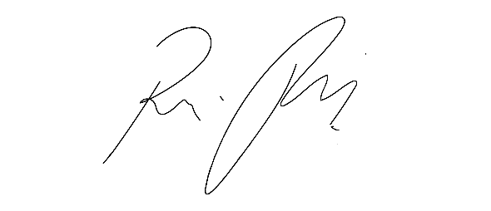

Mauricio Alonso Murakami Rafael Alan de Moraes Romeiro
(Mauricio Japa) Profº Rafael – PODEMOS
Vereador Vereador
JUSTIFICATIVA

Senhor Presidente:
Senhores Vereadores:
Senhoras Vereadoras:

Este projeto de lei visa incluir no calendário oficial do município o “Dia do futebol Amador”, este dia será uma homenagem aos vários cidadãos esportistas e atletas, que nos finais de semana participam das atividades nos campos de futebol da cidade.
Pelas razões expostas o autor peço o apoio de todos os nobres pares para a aprovação do presente projeto de lei.
Sala das Sessões, Bemvindo Moreira Nery, 26 de outubro de 2021.

Mauricio Alonso Murakami Rafael Alan de Moraes Romeiro
(Mauricio Japa) Profº Rafael – PODEMOS
Vereador Vereador

